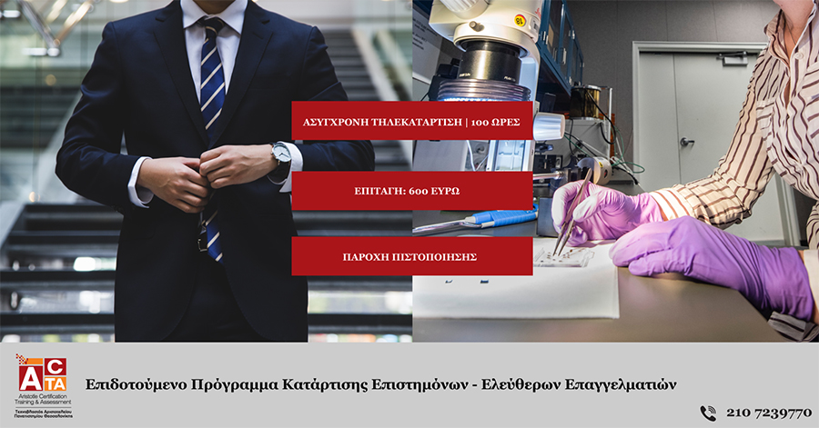

Στο πλαίσιο των δράσεων για τον COVID-19, θα θέλαμε να σας ενημερώσουμε ότι ξεκινά σύντομα η υλοποίηση του νέου Επιδοτούμενου Προγράμματος Κατάρτισης Επιστημόνων – Ελεύθερων Επαγγελματιών για την αναβάθμιση των ψηφιακών τους δεξιοτήτων.

Η ενίσχυση των 600 ευρώ (επιταγή κατάρτισης / VOUCHER) αφορά 166.000 επιστήμονες / ελεύθερους επαγγελματίες και συγκεκριμένα απευθύνεται σε:

- Γιατρούς

- Οδοντιάτρους

- Ψυχιάτρους

- Λοιπό Ιατρικό Προσωπικό

- Δικηγόρους

- Μηχανικούς

- Αρχιτέκτονες

- Οικονομολόγους

- Εκπαιδευτικούς

- Λογιστές

- Ερευνητές

Η ACTA – Τεχνοβλαστός του Αριστοτελείου Πανεπιστημίου Θεσσαλονίκης, με 15 χρόνια δυναμικής πορείας στον χώρο της Πιστοποίησης, προσφέρει την πλέον ολοκληρωμένη και άμεση λύση ώστε να αξιοποιηθεί κατάλληλα από τους επιστήμονες η επιδοτούμενη εκπαίδευση.

Χρήσιμες Πληροφορίες

Το εκπαιδευτικό πρόγραμμα διαρκεί 100 ώρες και η παρακολούθησή του πραγματοποιείται με ασύγχρονη τηλεκατάρτιση.

Αυτό πρακτικά σημαίνει ότι οι συμμετέχοντες θα έχουν τη δυνατότητα πρόσβασης στην εκπαιδευτική πλατφόρμα από όποιο σημείο της Ελλάδας κι αν βρίσκονται, οποιαδήποτε ώρα και μέρα επιθυμούν.

Η ACTA, προσαρμοζόμενη πλήρως στις ανάγκες του προγράμματος, παρέχει (Α) την πλατφόρμα ασύγχρονης τηλεκπαίδευσης με το περιεχόμενο της απαιτούμενης εκμάθησης (Β) τη δυνατότητα συμμετοχής σε εξετάσεις Πιστοποίησης και με tele-proctoring.

Γιατί με την ACTA

Η ACTA είναι η Εταιρεία Έντασης Γνώσης που ιδρύθηκε το 2005 από το Αριστοτέλειο Πανεπιστήμιο Θεσσαλονίκης, το μεγαλύτερο πανεπιστημιακό ίδρυμα στην Ελλάδα.

Ως Φορέας Πιστοποιήσεων, απευθύνεται σε επιχειρήσεις του Ιδιωτικού αλλά και Δημοσίου Τομέα, παρέχοντας πιστοποιήσεις Συστημάτων Διαχείρισης σύμφωνα με τα αναγνωρισμένα Διεθνή και Εθνικά Πρότυπα.

Ταυτόχρονα, στο πλαίσιο της Δια Βίου Μάθησης, πιστοποιεί τις γνώσεις, τις δεξιότητες και τις ικανότητες του ανθρώπινου δυναμικού της χώρας σε κάθε επαγγελματικό τομέα ξεχωριστά.

Η ACTA είναι ο ελληνικός φορέας με τα περισσότερα σχήματα πιστοποίησης, είναι διαπιστευμένη από το ΕΣΥΔ και τον ΕΟΠΠΕΠ και δραστηριοποιείται σε Ελλάδα και εξωτερικό.

Η ACTA σε αριθμούς

• 15 χρόνια δυναμικής πορείας

• 120 πιστοποιημένες ειδικότητες

• 300.000 πιστοποιημένοι επαγγελματίες κάθε ηλικίας

• 87 πόλεις της Ελλάδας δίνουν πιστοποίηση της ACTA

Οι ακριβείς όροι υλοποίησης του προγράμματος θα ανακοινωθούν από την Πολιτεία μέσα στις επόμενες ώρες.

Θα παραμείνουμε σε επαφή μαζί σας ώστε να σας ενημερώσουμε για την πρόταση του Φορέα μας μετά τη δημοσίευση της σχετικής προκήρυξης από το Υπουργείο Εργασίας και Κοινωνικών Υποθέσεων.

Info: Είμαστε στη διάθεσή σας για κάθε πληροφορία. Καλέστε μας στο 210 7239770 ή επικοινωνήστε μαζί μας μέσω mail: info@acta.edu.gr | Βρείτε μας άμεσα και μέσω Messenger από την FB Page της ACTA

Ακολουθήστε την ACTA στα Social Media

Facebook: ACTA

Instagram: acta_edu

Linkedin: ACTA SA

Twitter: ACTA_edu

Με εκτίμηση,

Τμήμα Ανάπτυξης & Υποστήριξης Δικτύου.